Vandring for forandring
Me inviterer deg som er MANN, og har mist nokon i sjøvmord til vandring langs den gamle pilegrimsvegen mellom Haukeli og Røldal.
Tid: fredag 11- sundag 13. september 2020
Innhaldet i samlinga vil vere ei vandring langs den gamle pilegrimsvegen over Haukelifjell til Røldal stavkyrkje. Gjennom mange hundreår vandra folk pilegrim til Røldal. Målet var krusifikset i den gamle kyrkje. Trua fortalte at sveitten frå krossen gjorde folk friske.
Å gå gjev von. Går ein, vil ein leve.
Går ein, er det for livet. Om det ikkje var ei framtid, ein veg for oss, ville me aldri bry oss om å gå.

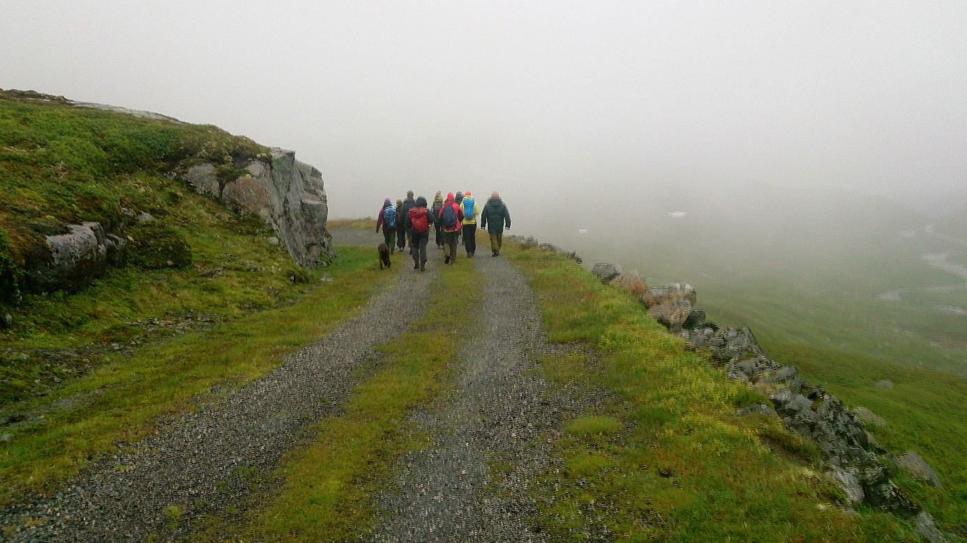
Pilegrim er noko dei fleste religionar har. Det handlar om at bryte opp for å finne noko betre.

Ei pilegrimsvandring er å gå mot eit heilagt mål. Ei grunnleggande pilegrimsrøynsle er nettopp at ein møtest som den ein er. Med si historie, sine tankar om tvil og tru. Vi ynskjer at denne vandringa skal vere eit tilbod til menneske med ulik tru og bakgrunn. Det at me er ulike gjer vandringa rikare.
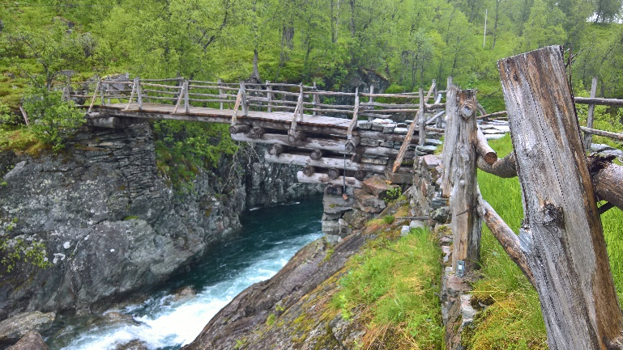
Mange etterlatne opplever hjelp ved å møte andre i same situasjon. Fellesskapet gjev rom for aksept og forståing.
I programmet er det satt av tid til samtale og deling av erfaringar på kveldstid, men hovudsaka er sjølve vandringa.
Denne samlinga har vore som ei bru for sorga mi. (Sagt av ein deltakar på ei tidelegare vandring)
Denne vandringa er også ei markering av Verdsdagen for sjølvmordsførebygging (10 september).

PROGRAM:
Fredag: Frammøte på Haukelifjell Skisenter i Vågsli kl. 19. Ein matbit og ei kort samling for å bli litt kjent samt informasjon om vandringa. Overnatting i hytter.
Laurdag: Vandring frå Prestegård til Ulevå ca.16 kilometer i høgfjellet.
Middag og overnatting i Haukelifjell Skisenter Kort samling på kvelden der vi deler erfaringar frå denne dagen.
Sundag: Vi reiser med bil frå Haukelifjell Skisenter til Svandalsflona, start på siste etappe i ni-tida. Vandring frå Svandalsflona til Røldal. Ca 13 km . Samling og avslutning inne i kyrkja. Middag i Røldal.
Pris for vandring, overnatting og mat kr. 700. Betalinga skjer ved frammøtet.
Utstyr på turen: Turen går i høgfjellsterreng delvis utanfor veg. Ha med gode dagstursekk og gode sko og kler. Turen stiller ikkje store krav til fysisk form, men det er ein fordel med noe trening og tilpassing av til dømes sko og utstyr på forhand. Alle må ha me sovepose eller lakenpose. Smittevernreglar i høve koronaen vert følgde.
Å kome seg til Haukelifjell Skisenter: Mogleg med buss, men i desse tider er det enklaste bil.
Ansvarlege for turen:
Eilev Erikstein, prostidiakon i Vest –Telemark, Erling Jakobsen, diakonikonsulent i Agder og Telemark bispedøme og Øyvind Dåsvatn og Martin Møllseter frå RVTS- Sør.
Arrangørar: Prostidiakonen i Vest Telemark , Agder og Telemark bispedøme og RVTS Sør.
Påmelding og info hjå Prostidiakon Eilev Erikstein 91 11 35 80 eller mail : eilever@online.no
Merk: Det er plass til ti menn på denne vandringa.

